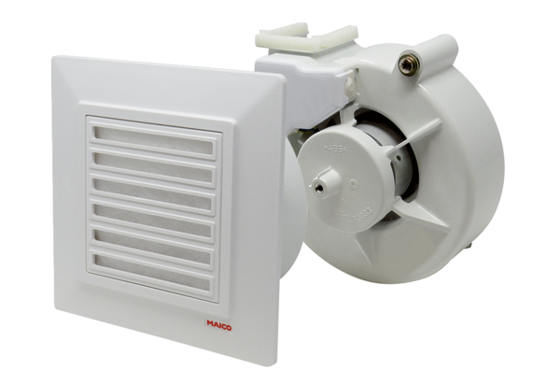Element ventilatora s poklopcem VEA ER 17/60-1Asortiman: B
Broj artikla: E080.0780.0000Proizvođač: MAICO

